Chapitre 2. Principe actif, formulation, identification

Documents sur site pour l’analyse et la synthèse de documents

33 ANALYSE ET SYNTHÈSE DE DOCUMENTS
Élaboration d’un médicament
Compétences S’approprier, analyser, communiquer.

Doc.1 Le circuit du médicament : ministère de la Santé
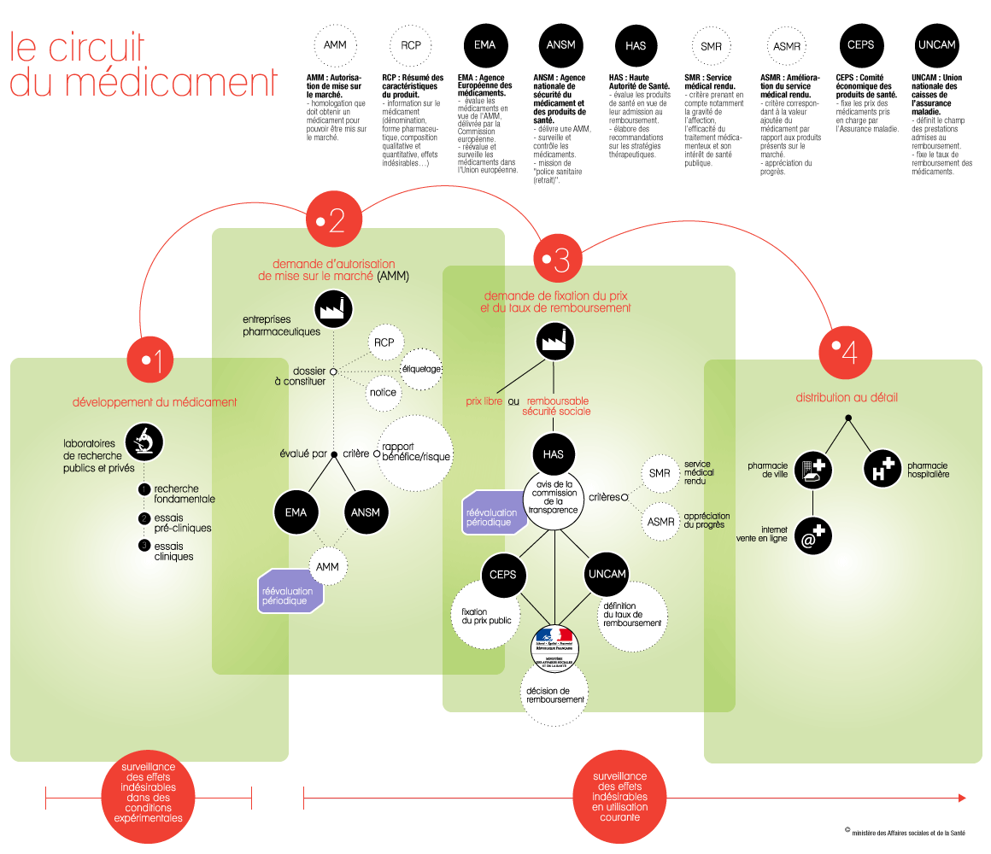

Doc. 2 La vente de médicaments sur Internet
Quelque 4 000 médicaments d'automédication peuvent être vendus via internet depuis le 12 juillet 2013 sur des sites d'e-pharmacie, chaque site devant être adossé à une seule pharmacie réelle. L'Ordre des pharmaciens a, pour l'instant, recensé 42 sites d'e-pharmacies françaises.
Le Conseil national de l'ordre des pharmaciens a déposé plainte contre onze sites de vente en ligne de médicaments, soupçonnés de n’avoir aucune autorisation, révèle mercredi 7 août Le Parisien.
Vente en ligne de médicaments : onze sites visés par une plainte, Le Monde, 07/08/2013

Doc. 3 Extrait du site de l’ANSM (Agence Nationale de Sécurité du Médicament et des produits de santé)
Parmi les grandes tendances de 2012, on note que :
- 2 800 substances actives sont disponibles en France, ce qui correspond à 11 000 médicaments différents ;
- les formes orales sèches (gélules, comprimés) représentent toujours plus des deux tiers du marché de ville alors qu’à l’hôpital la première place est tenue par les médicaments injectables ;
- la substance active la plus vendue en ville (en chiffre d’affaire ou en nombre de boîtes) reste le paracétamol ;
- l’amoxicilline est la substance active la plus utilisée parmi les génériques.

